{{first_name}} this is testing if works or not {{last_name}} sjdfbjkasd

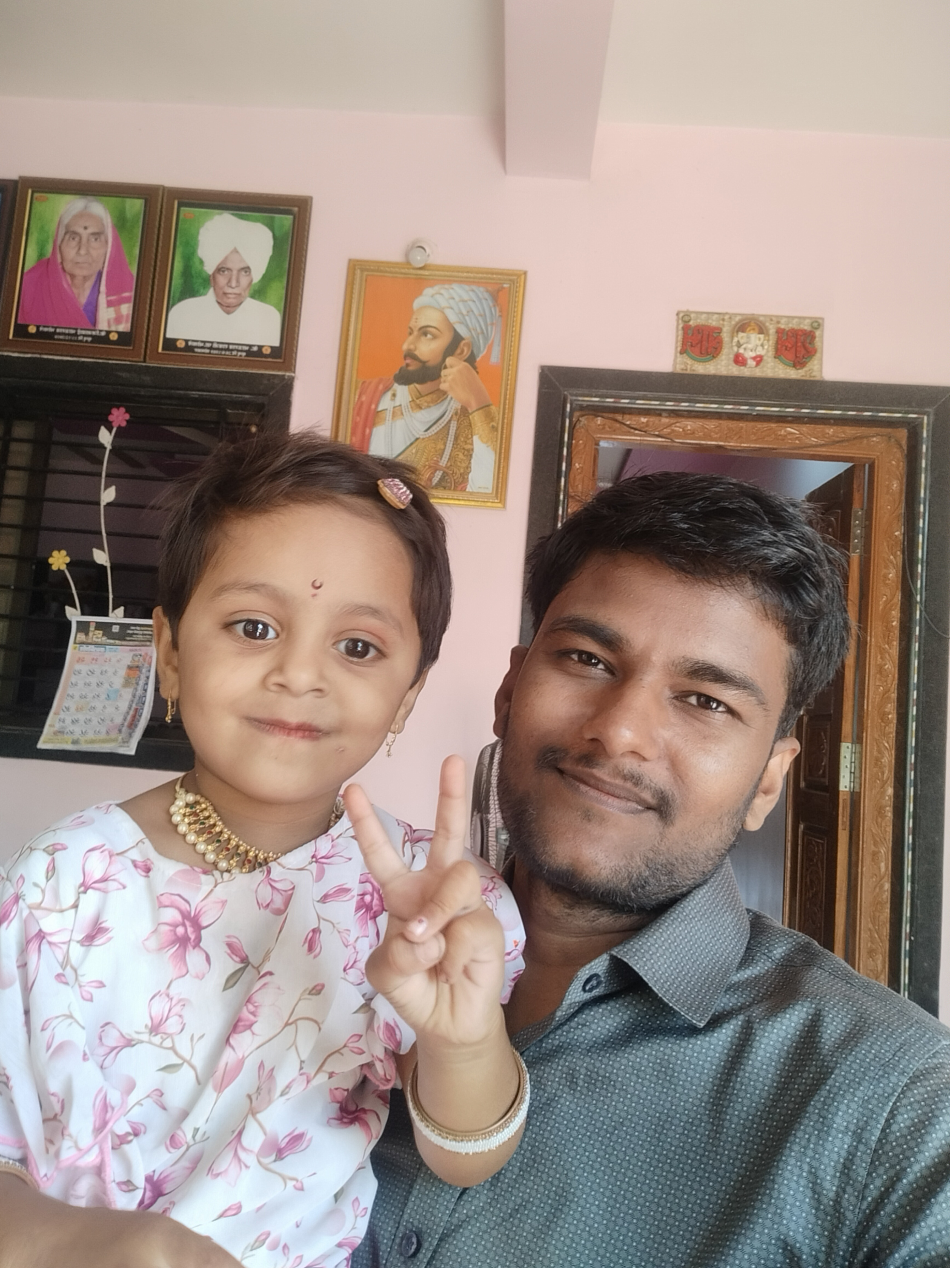

* नाव : कु. {{first_name}} अजित यशवंतराव {{last_name}} धनजे
* जन्म दिनांक : ०७/०४/१९९६
* जन्मनाम : कुमुद
* रक्तगट : +O
* जात : मराठा (९६ कुळी)
* कुलदैवत : महादेव
* उंची : ५ फूट ७ इंच
* वर्ण : सावळा
* शिक्षण : B.tech (अभियांत्रिकी पदवी)
* वेतन : 5.76 LPA
* नोकरी : Software Developer @ Nectere Solutions, Pune